ФЕДЕРАЛЬНОЕ ГОСУДАРСТВЕННОЕ АВТОНОМНОЕ ОБРАЗОВАТЕЛЬНОЕ УЧРЕЖДЕНИЕ ВЫСШЕГО ОБРАЗОВАНИЯ  
«РОССИЙСКИЙ УНИВЕРСИТЕТ ТРАНСПОРТА»  
(РУТ (МИИТ))

Институт транспортной техники и систем управления

Кафедра «Управление и защита информации»

ОТЧЁТ  
О ЛАБОРАТОРНОЙ РАБОТЕ №2.2

По дисциплине «Языки программирования»

ВАРИАНТ 3

Выполнил: ст. гр. ТКИ-142

Величко Иван Сергеевич

Проверил: к.т.н., доц. Васильева М. А.

(Проверил: к.т.н, доц. Балакина Е. П.)

Москва 2023

1. Формулировка задания

Создать консольное приложение с организацией разветвлённого процесса для решения заданной в таблице функции (Таблица 1). Данные для решения вводит пользователь. Ввод необходимо проверять на правильность. Все результаты вывести на экран. Дополнить свой отчёт блок-схемой алгоритма

Таблица 1 – Исходные данные

|  |  |  |
| --- | --- | --- |
| **Вариант** | **Функция** | **Константы** |
| 3 | $$y= \left\{\begin{aligned}ax^{2}+4, x<1.2 \\ \left(a+4x\right)∙ \sqrt{x^{2a}},x≥1.2\end{aligned}\right.$$ | 𝑎=2.5 |

1. Блок-схема алгоритма

Ниже представлены:

Блок-схема основного алгоритма (Рисунок 1).

Блок-схема функции input() (Рисунок 2).

Блок-схема функции calculateY() (Рисунок 3).

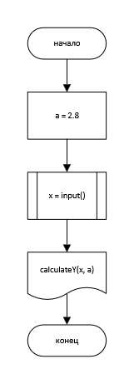

Рисунок 1 – Блок-схема основного алгоритма

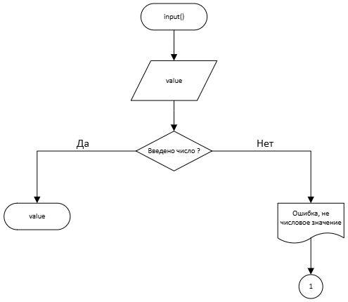

Рисунок 2 – Блок-схема функции input()

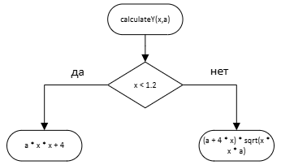

Рисунок 3 – Блок-схема функции calculateY()

1. Текст программы на языке C

#include <stdio.h>

#include <math.h>

#include <errno.h>

/**

* @brief вычисляет значение функции y

* @param x значение параметра x

* @param a константа

* @return значение функции (y)

*/

double calculateY(const double x, const double a);

/**

* @brief принимает числовое значение из stdin

* @return числовое значение полученное из stdin

*/

double input(void);

/**

* @brief точка входа в функцию

* @return 0 при успешном выполнении программы

*/

int main(void) {

const double a = 2.8;

puts("Введите значение x: ")

const double x = input();

printf("y: %lf\n", calculateY(x, a));

return 0;

}

double input(void) {

const double x = 0;

if (scanf_s("%lf", &x) != 1) {

errno = EIO;

perror("Ошибка, не числовое значение\n");

abort(1);

}

return x;

}

double calculateY(const double x, const double a) {

if (x < 1.2) {

return a * x * x + 4;

}

else {

return (a + 4 * x) * sqrt(x * x * a);

}

1. Результаты выполнения программы

Результаты выполнения программы представлены ниже (4).

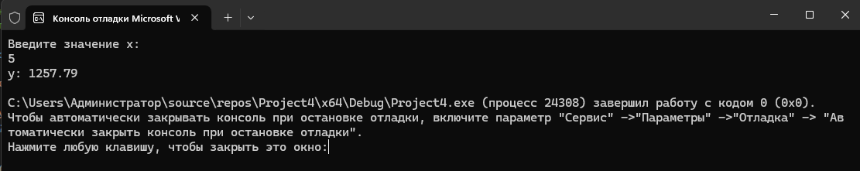

Рисунок 4 – Результат выполнения программы когда x > 1.2

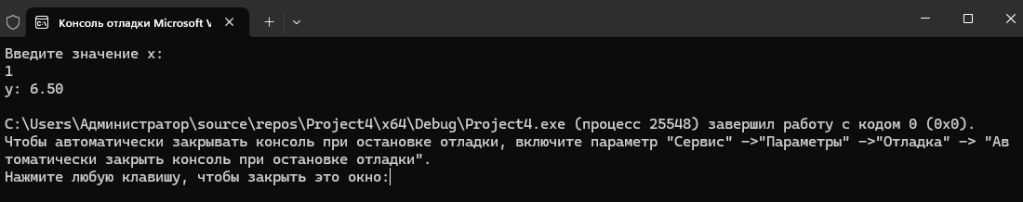

Рисунок 5 – Результат выполнения программы, когда x < 1.2

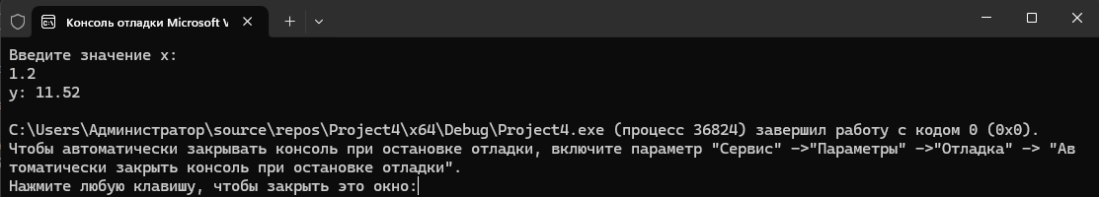

Рисунок 6 – Результат выполнения программы, когда x = 1.2

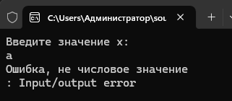

Рисунок 7 – Результат выполнения программы при некорректном пользовательском вводе

1. Выполнение тестовых примеров

В программе MS Excel выполнены тестовые примеры. Результаты их выполнения представлены ниже (Рисунок 7, Рисунок 8).

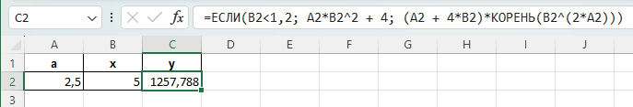

Рисунок 8 – Результат расчета значения функции при x > 1.2

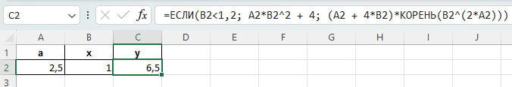

Рисунок 9 – Результат расчета значения функции при x < 1.2

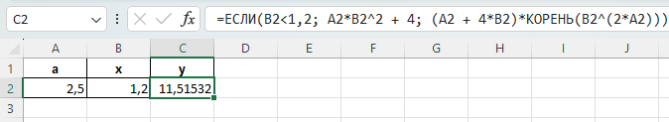

Рисунок 10 – Результат расчета значения функции при x = 1.2

1. Отметка о выполнении задания в веб-хостинге системы контроля версий

Отметка о выполнение задания представлена ниже (Рисунок 6)

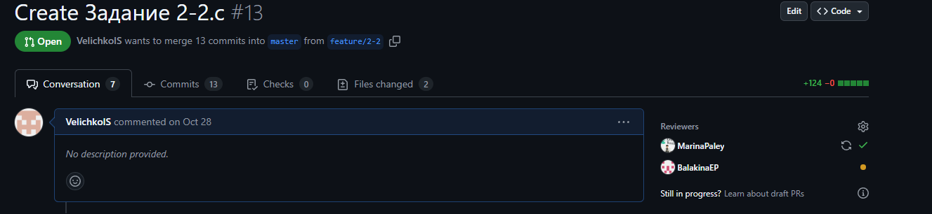

Рисунок 11 – Отметка о выполнении задания